Warszawa, marzec 2017

**Oreo Crispy & Thin, idealny element kobiecej codzienności**

**Oreo, niezwykła marka, która stanowi dzisiaj nieodłączną część popkultury, prezentuje nowe ciastka Oreo Crispy & Thin. Nowy wariant produktowy jest odzwierciedleniem unikalnego smaku Oreo w bardziej chrupiącej i delikatnej wersji.**

Oreo Crispy & Thin zapewnia chwilę przyjemności i relaksu. Dzięki temu, że ciastko masz zawsze przy sobie, możesz pozwolić sobie na słodką chwilę w każdym momencie. Oreo jest wytchnieniem w ciągu dnia pełnego aktywności, a zarazem okazją do delektowania się wyjątkową kruchością.

**Nowa odmiana ciasteczka Oreo dedykowana jest do dorosłych, głównie do kobiet**.

Kobiety wraz z wiekiem poszukują czegoś bardziej wyrafinowanego. A wyrafinowany smak nie oznacza zawsze nadęcia czy nudy! Oreo Crispy and Thin to zapewnia zabawę smakiem oraz chwilę tylko dla siebie. Ciastko zaprezentowane w nowym wydaniu jest cieńsze i dzięki temu bardziej chrupiące niż klasyczne Oreo. Jego największą zaletą jest wyjątkowa kruchość kakaowych ciastek wzmocniona delikatną warstwą kremowego nadzienia. Pyszne Oreo Crispy&Thin powinnaś mieć w swojej torebce, gdy chcesz mieć pewność, że w ciągu dnia nie zabraknie Ci słodkiej przekąski.

Produkty dostępne są w Polsce od początku lutego bieżącego roku w dwóch wariantach:

1. Oreo Crispy & Thin w opakowaniu 96 g, cena 5,99 zł.

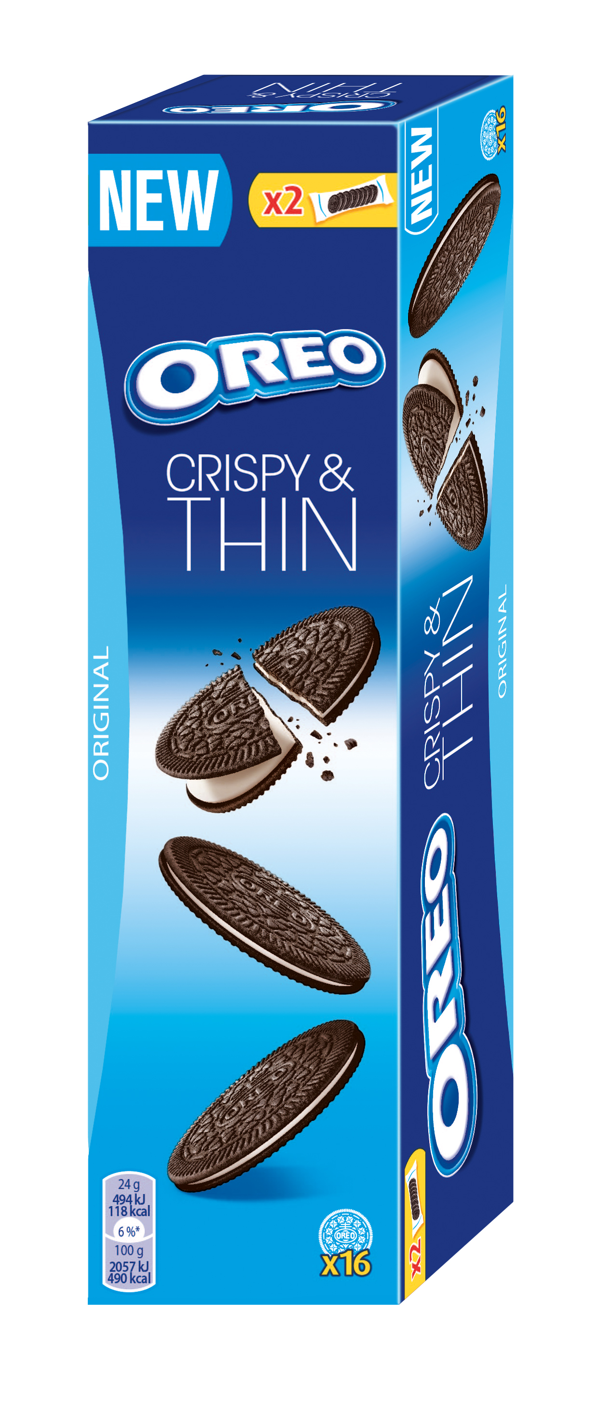

1. Oreo Crispy & Thin w opakowaniu 48 g, cena 2,99 zł.

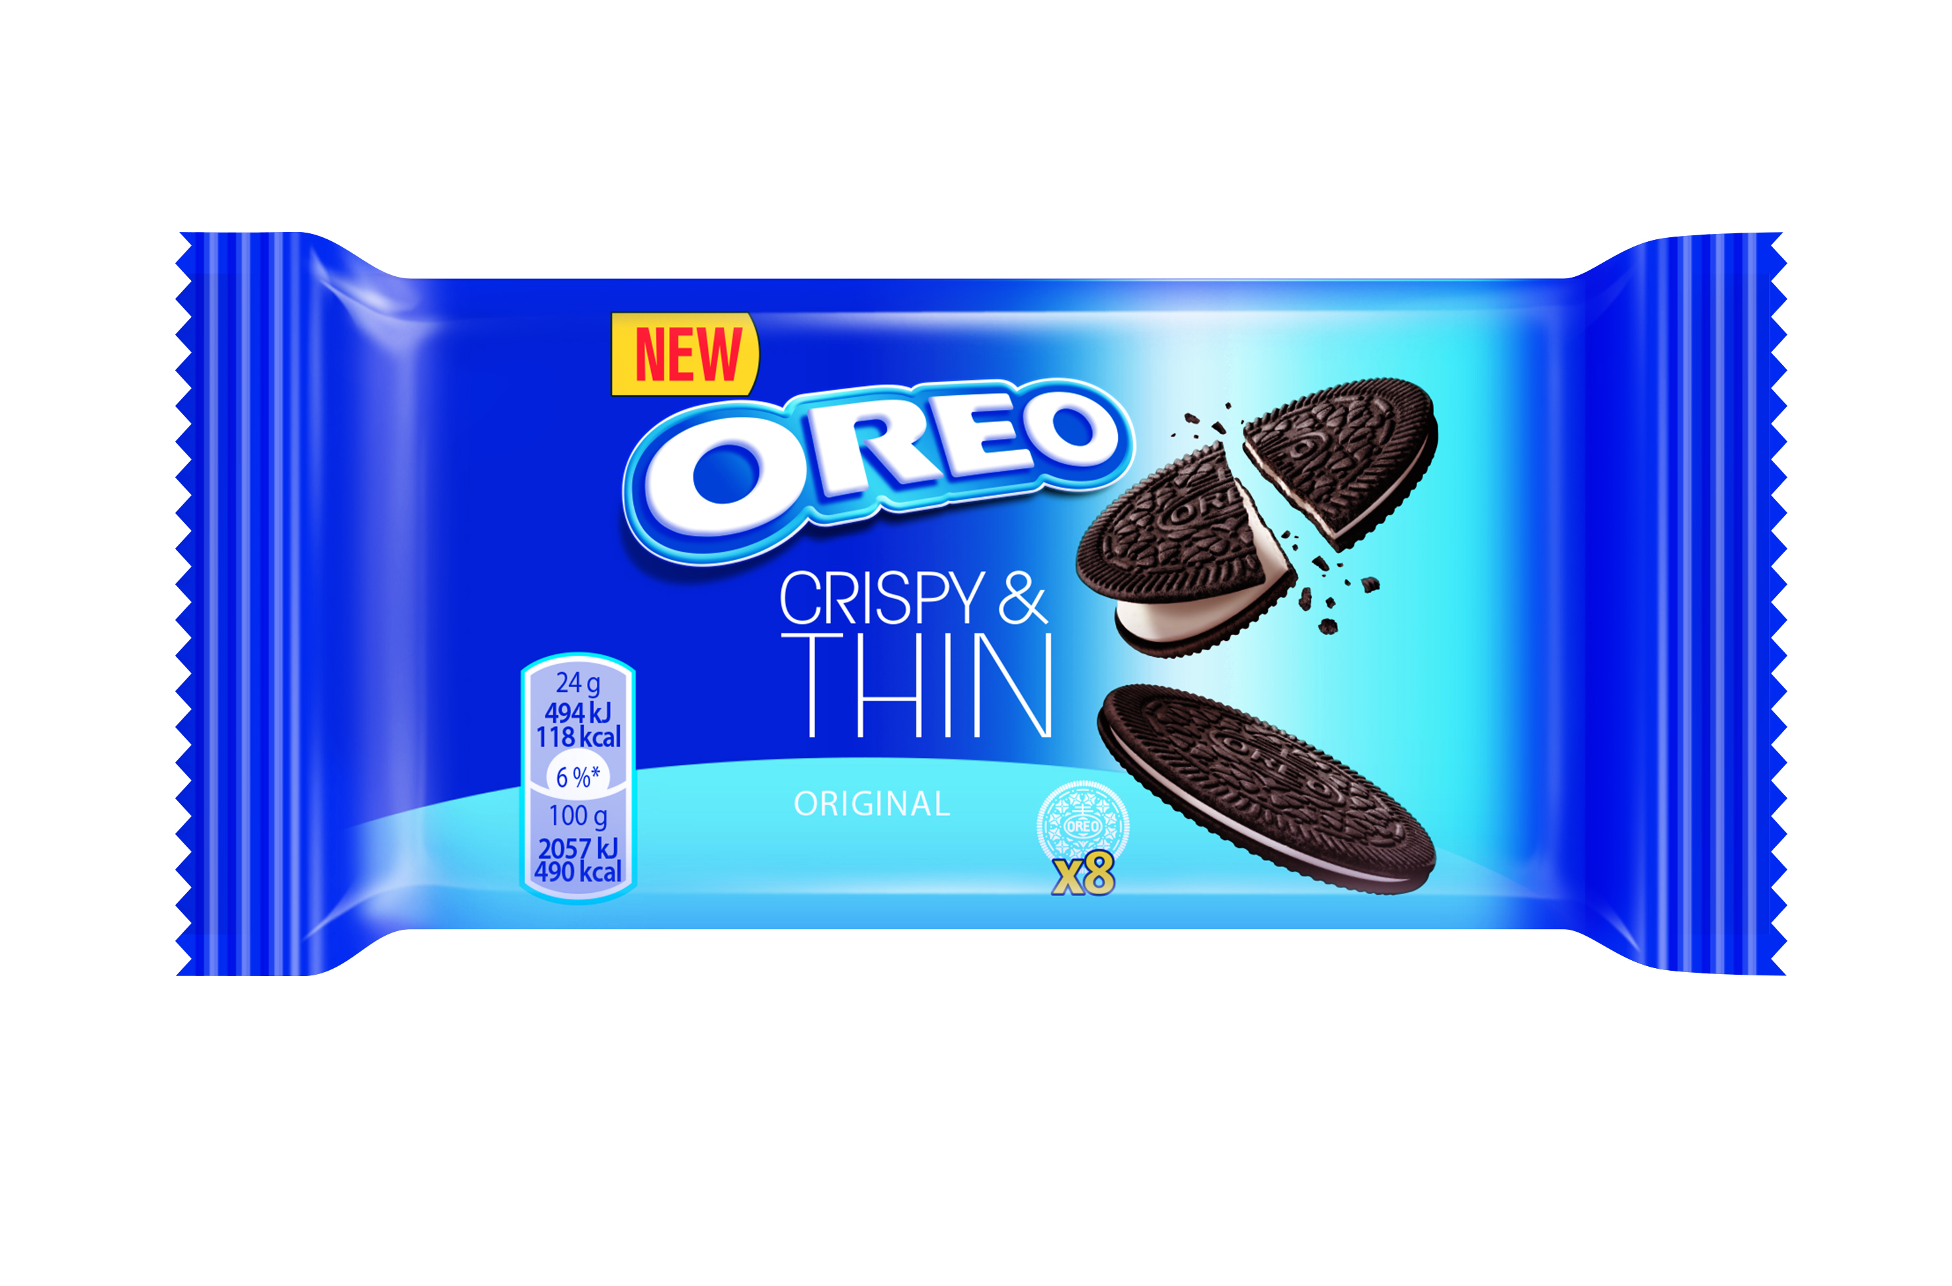

*\* * \**

**Mondelez Polska S.A.**

Mondelez Polska sp. z o.o. jest wiodącą firmą branży spożywczej w Polsce, od 24 lat obecną na naszym rynku. Bogata oferta firmy obejmuje znane marki kategorii przekąsek, takie jak: ciastka: OREO, Milka, belVita, Petitki, Lubisie, Delicje, San, Łakotki, krakersy TUC, czekolady: Milka i Alpen Gold, wafelki Prince Polo, batony 3BIT oraz cukierki Halls. Mondelez Polska jest częścią rodziny firm Mondelēz International, Inc. Pod zmienioną nazwą funkcjonuje w Polsce od 29 kwietnia 2013 r. Zatrudnia blisko 3300 pracowników i jest liderem na rynku czekolady i ciastek markowych w Polsce.

Więcej informacji o firmie: [www.enjoymdlz.pl](http://www.enjoymdlz.pl) oraz na <http://eu.mondelezinternational.com/>

Dodatkowych informacji udzielają:

**Magda Oleś**Big Picture  
Tel.: +48 665 941 665  
e-mail: magda.oles@big-picture.pl